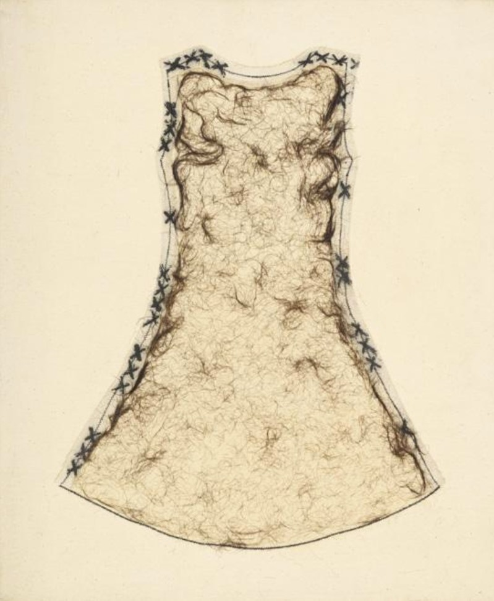
= FICHA TÉCNICA.-

+ AUTOR: ANA de MATOS.
+ TÍTULO: "Sin Título".
+ TÉCNICA: Tela en forma de vestido
cosida al lienzo, que muestra en sus
contornos cosidos en forma de X,
además de estar cubierto por
cabello moreno.
+ MEDIDAS: 55 x 47 centímetros.
+ Firmado y fechado en el dorso.

